

ΗΜΕΡΙΔΑ ΑΙΓΟΤΡΟΦΙΑΣ – ΟΝΟΤΡΟΦΙΑΣ
Θέμα: Εστιάζουμε στην ελληνική αιγοτροφία – αναδεικνύουμε την ονοτροφία
Αίθουσα «Αιμίλιος Ριάδης» HELEXO - ΔΕΘ

Σάββατο 31 Ιανουαρίου 2015
16:00 - 16:30 | Εγγραφές
16:30 - 16:40 | Έναρξη εργασιών  Χαιρετισμοί
16:30 - 16:40 | Πασχάλης Φορτομάρης  Διευθυντής Εργαστηρίου Ζωοτεχνίας, Κτηνιατρική Α.Π.Θ. | 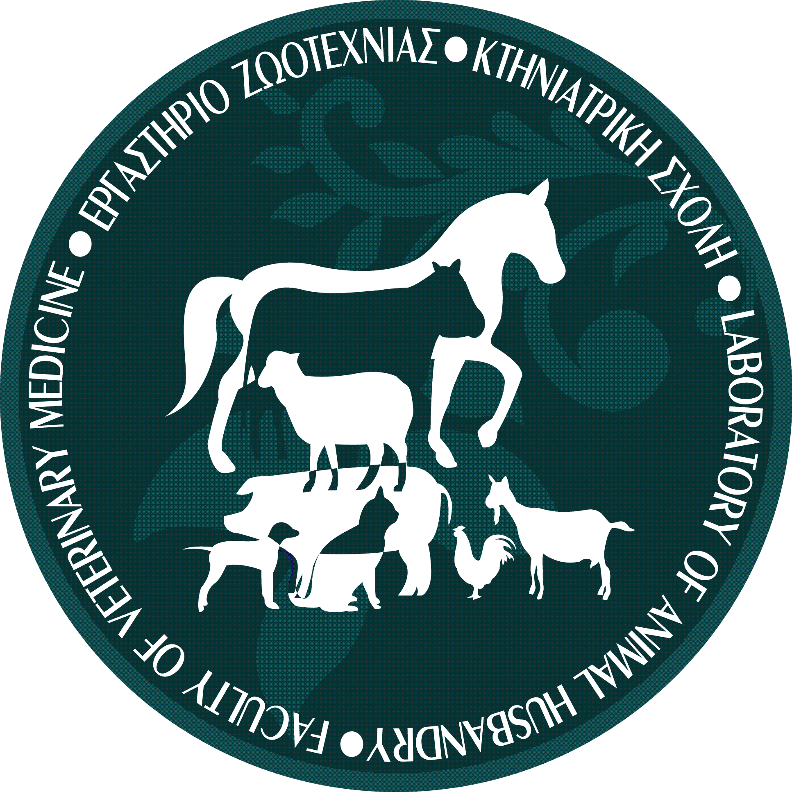
 | Εισηγήσεις
16:40 - 17:10 | «Γίδια και Γαϊδούρια: από συνώνυμα απαξίωσης σε προϊόντα προστιθέμενης αξίας – τα μυστικά της εκτροφής τους»  Γεώργιος Αρσένος, Εργαστήριο Ζωοτεχνίας, Κτηνιατρική Α.Π.Θ.
17:10 - 17:30 | «Η αξία και η τιμή του γίδινου γάλακτος»  Γεώργιος Βαλεργάκης, Εργαστήριο Ζωοτεχνίας, Κτηνιατρική Α.Π.Θ.
17:30 - 18:00 | «Χαρακτηριστικά γαϊδουρινού γάλακτος και προοπτικές αξιοποίησής του στην Ελλάδα»  Ελένη Μαλισσιόβα, Καθηγήτρια Εφαρμογών, Τμήμα Τεχνολογίας Τροφίμων, ΤΕΙ Θεσσαλίας | 
18:00 - 18:20 | "Εφαρμογές της γονιδιωματικής στην αιγοτροφία και την ονοτροφία"  Σοφία Μιχαηλίδου, υπ. διδάκτορας Α.Π.Θ.  Αναγνώστης Αργυρίου, ερευνητής του ΕΚΕΤΑ - Ινστιτούτο Εφαρμοσμένων Βιοεπιστημών | 
18:20 - 18:40 | «ΟΝΟvation – Προοπτικές καινοτομίας στην ελληνική ονοτροφία»  Πελαγία Γλαμπεδάκη, μεταδιδακτορική ερευνήτρια Α.Π.Θ. | 
18:40 – 19:00 | Συζήτηση

ΧΟΡΗΓΟΙ
 |  |  |  |  | 
ΔΙΟΡΓΑΝΩΣΗ

Εργαστήριο Ζωοτεχνίας, Τμήμα Κτηνιατρικής, Αριστοτέλειο Πανεπιστήμιο Θεσσαλονίκης facebook.com/ErgastirioZootechnias
http://zootexnia.vet.auth.gr

